3 - Multi-CBDCs: Diseño de una pila de moneda digital para la gobernabilidad
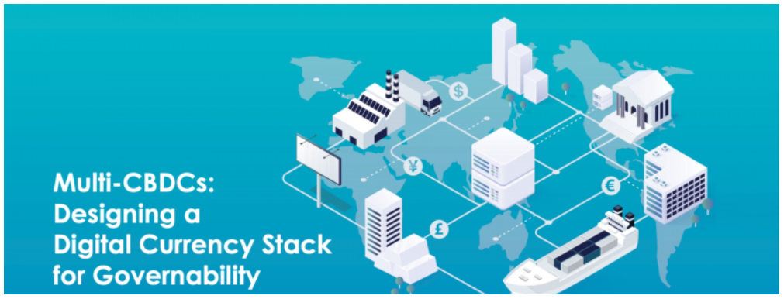
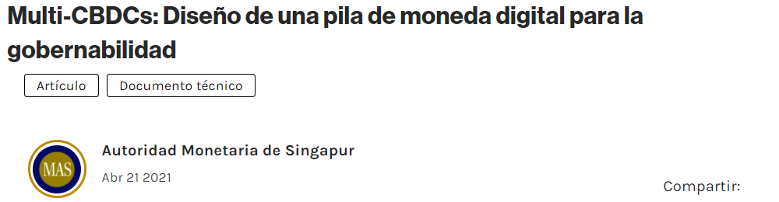
Existe un creciente interés mundial en la emisión de monedas digitales del Banco Central (CBDC) para pagos nacionales. Si estas CBDC también están disponibles a través de las fronteras, podría conducir a una mejora significativa en la velocidad, el costo y la transparencia de los pagos transfronterizos. Esto ha llevado a un interés significativo por parte de la comunidad de bancos centrales en explorar múltiples acuerdos de CBDC o m-CBDC.
Los acuerdos m-CBDC son más efectivos y eficientes si las múltiples CBDC están alojadas en la misma infraestructura y plataforma. Pero esto se topa con un desafío de gobernanza significativo: algunos bancos centrales no estarán dispuestos a compartir su infraestructura de CBDC con otros bancos centrales, y algunos bancos centrales pueden no estar dispuestos a compartir su infraestructura con nadie en absoluto. Una posible solución sería "desagregar" la pila de moneda digital para mejorar la gobernabilidad de las redes m-CBDC y crear un camino viable para hacer realidad los acuerdos m-CBDC. Este artículo explorará brevemente el concepto de una pila de moneda digital, con el objetivo de fomentar una mayor discusión, colaboración y co-creación.
Antecedentes: Proyecto Ubin y multi-CBDCs
La fase 5 del Proyecto Ubin desarrolló con éxito un prototipo de red de liquidación mayorista multidivisa, que permitió la emisión o distribución de diferentes monedas digitales en una red común. Los participantes en la red (y sus clientes) pueden realizar transacciones con otros participantes en la red directamente, durante todo el día y casi al instante, en las diferentes monedas compatibles. DBS Bank, J.P. Morgan y Temasek ahora están liderando el desarrollo de una red de grado de producción en vivo, realizando transacciones con dinero de bancos comerciales, basada en los aprendizajes del Proyecto Ubin, con pruebas piloto esperadas en 2021.
Desde la finalización exitosa del proyecto experimental, ha habido varios proyectos que experimentan con modelos similares. El interés global apunta hacia la viabilidad del uso de múltiples monedas digitales emitidas por el banco central (CBDC), ahora comúnmente conocidas como m-CBDC, y su potencial para mejorar los pagos transfronterizos. En el reciente documento titulado "Multi-CBDC arrangements and the future of cross-border payments" publicado por el Banco de Pagos Internacionales (BIS), se propusieron 3 modelos de m-CBDC
- Modelo 1: acuerdos mCBDC basados en sistemas CBDC compatibles
- Modelo 2: acuerdos mCBDC basados en la vinculación de múltiples sistemas CBDC
- Modelo 3: acuerdos mCBDC basados en un sistema multidivisa único
Los modelos 2 y 3 son de particular interés ya que la conectividad directa entre los bancos centrales podría reducir la necesidad de intermediarios y permitir transacciones directas entre los participantes.
En el diseño de topología de red, hay dos paradigmas principales: punto a punto donde cada nodo de red está conectado a todos los demás nodos, y hub-and-spoke donde un Hub central conecta todos los nodos, y con transacciones enrutadas a través de él.
Modelos de conectividad: punto a punto vs Hub-and-Spoke
Tomando esta lente de topología de red, el Modelo 2 probablemente se implementaría a través de una topología punto a punto donde los sistemas nacionales de CBDC existen de forma independiente y se comunican entre sí para permitir transacciones transfronterizas. Dicha conectividad bilateral de los sistemas CBDC se ha explorado en varios proyectos, incluido nuestro propio Jasper-Ubin en asociación con el Banco de Canadá. Estos trabajos de los bancos centrales sobre pagos transfronterizos han desarrollado nuevos modelos de conectividad transfronteriza utilizando CBDC y han demostrado que dicha conectividad podría ser una solución para mejorar los pagos internacionales. Sin embargo, es probable que la ampliación a un nivel global enfrente importantes desafíos de escalabilidad debido al crecimiento exponencial de las conexiones bilaterales requeridas: conectar a todos los 200 bancos centrales del mundo requeriría casi 20,000 vínculos bilaterales. (El problema de escalabilidad con la conectividad bilateral no es exclusivo de la liquidación mayorista, y el BIS Innovation Hub en Singapur también está explorando por separado cómo la conexión de Fast Payment Systems a una plataforma común podría permitir pagos minoristas transfronterizos rápidos).
El Modelo 3 se prestaría naturalmente a una topología Hub-and-Spoke, donde los bancos centrales emiten sus CBDC en una sola plataforma común, y los participantes en la red podrían realizar transacciones directamente utilizando las diferentes CBDC. Esto podría generar importantes ganancias de eficiencia, pero está plagado de desafíos de implementación, particularmente en términos de gobernanza de una plataforma común multilateral.
El concepto de una plataforma común se ha implementado con éxito en muchas economías desarrolladas como infraestructuras nacionales de compensación y liquidación central en moneda única, y con claros beneficios: los pagos internos son altamente eficientes y generalmente se completan en cuestión de segundos y a bajo costo marginal. La ampliación de este modelo a escala internacional podría acercar la eficiencia de los pagos transfronterizos a la de los pagos nacionales en la actualidad.
Después de haber experimentado con éxito con un sistema multidivisa único en Singapur, nos gustaría aprovechar la experiencia del Proyecto Ubin para exponer los beneficios y desafíos de una plataforma tan común para m-CBDC, y cómo se podrían resolver estos desafíos. Como hemos visto en la Fase 5 del Proyecto Ubin, una plataforma común para la liquidación de moneda multidigital es inherentemente más eficiente que la conexión de múltiples plataformas de moneda digital, con partes que pueden realizar transacciones entre sí directamente, sin la necesidad de intermediarios. Esto demuestra la viabilidad técnica de la liquidación multidivisa nacional, aunque habrá desafíos adicionales desde una perspectiva de gobernanza y jurisdicción para una plataforma de solución común internacional para las m-CBDC.
Preocupación por la gobernanza con plataformas multilaterales
Un reto clave para lograr una plataforma internacional común para los pagos transfronterizos se refiere a las cuestiones de gobernanza y apropiación. En un escenario interno, existe una parte central natural y confiable: como parte responsable de la emisión de moneda nacional, también se confía naturalmente en el banco central para realizar las funciones de mantener y actualizar el libro mayor que registra los activos en poder de las partes que realizan transacciones.
Una hipotética plataforma internacional de liquidación mayorista permitiría a los bancos de diferentes países realizar transacciones en múltiples monedas diferentes emitidas por los respectivos bancos centrales en una plataforma común. Una restricción clave es que los bancos centrales tienen una fuerte preferencia por mantener un control completo sobre la creación y destrucción de sus monedas. Los sistemas nacionales de pago generalmente se clasifican como infraestructuras críticas y se someten a altos niveles de controles técnicos y de gobernanza para garantizar su integridad, seguridad y disponibilidad.
En el diseño de sistemas tradicionales, donde la pila de soluciones completa se encuentra bajo el control exclusivo de un solo operador, una plataforma multilateral internacional con múltiples CBDC sería prácticamente ingobernable: no existe un modelo de gobernanza viable que pueda abordar adecuadamente las preocupaciones de los bancos centrales individuales sobre la propiedad, las operaciones y el control en una plataforma compartida. Como la preocupación radica en la gobernanza de una sola pila de soluciones, la desagregación de la pila de moneda digital podría permitir niveles segregados y granulares de controles en capas individuales de la pila, lo que a su vez permite un modelo de gobernanza viable para la disposición m-CBDC.
Desagregación de la pila de soluciones: servicios en la nube como ejemplo
La desagregación de la pila de soluciones podría permitir que las capas (o el grupo de capas) se administren y gobiernen de forma independiente. Los servicios en la nube son un buen ejemplo de tal implementación, con flexibilidad en los niveles o capas de la pila de soluciones administrada por el proveedor de servicios. Los proveedores de servicios podrían administrar hasta diferentes capas de la pila de soluciones y ofrecer sus servicios como IaaS, PaaS o SaaS.
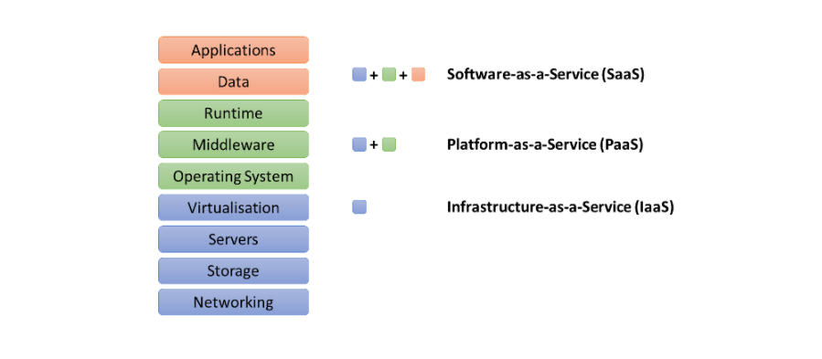
En el ejemplo de Platform-as-a-Service (PaaS), el sistema operativo, hasta los servidores físicos y las redes, se administran y proporcionan como un servicio, con el usuario desplegando su propia aplicación y almacenando sus datos en la plataforma. Los controles, como el cifrado de datos, se implementan de tal manera que los datos y las aplicaciones se mantienen seguros e independientes de las capas inferiores. Un proveedor de servicios que administra el sistema operativo no tiene la capacidad de cambiar los datos cifrados, sin acceso a las claves que están en poder directamente de los usuarios. También vale la pena señalar que, en un modelo de este tipo, el proveedor de servicios aún podría interrumpir la aplicación apagando la plataforma y, posiblemente, manipulando los datos al volver a una copia de seguridad anterior.
Desagregación de la pila de moneda digital
Una posible vista de la pila de moneda digital sería con las siguientes capas:
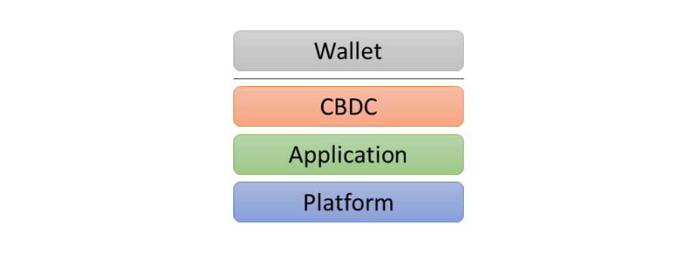
- Wallet: La aplicación de cliente externo que es utilizada por los participantes (que podrían ser bancos, empresas o clientes minoristas) para conectarse a la plataforma para realizar ciertas funciones como iniciar transacciones y verificar saldos.
- Moneda: La moneda que emite el banco central en la aplicación descentralizada.
- Aplicación: La aplicación descentralizada o DApp, desplegada en la plataforma, que proporciona las funcionalidades de la moneda digital, incluida la emisión, transferencia y canje. Si bien las funcionalidades básicas para la liquidación son realizadas por la aplicación descentralizada, puede conectarse con otras aplicaciones externas para proporcionar otras funcionalidades, como monitoreo e informes de transacciones, etc.
- Plataforma: La plataforma tecnológica base, sobre la que opera la aplicación de moneda digital. Las plataformas tecnológicas comunes incluyen Ethereum y sus variantes, Corda e Hyperledger Fabric, etc. Esto a veces se conoce como la red, debido a la naturaleza descentralizada de la plataforma, con múltiples nodos que componen la red.
En esta pila, la sensibilidad de las capas y, por lo tanto, el nivel de control directo requerido aumenta las capas desde la plataforma hasta CBDC. Es probable que la emisión de la propia CBDC permanezca bajo el control exclusivo de los bancos centrales individuales. Sin embargo, la plataforma, y tal vez incluso la aplicación, podría ser propiedad cooperativa de los bancos centrales y operada como un servicio a los bancos centrales.
Desagregación de la gobernanza y los controles con una pila de soluciones técnicas desagregadas
La pila de moneda digital desagregada permite niveles segregados y granulares de controles en capas individuales de la pila, y que los controles de capas individuales sean independientes de otras capas. Por ejemplo, la aplicación descentralizada, implementada como contratos inteligentes, no puede ser manipulada una vez implementada, incluso por el operador de la plataforma. La emisión de la moneda está programada en la aplicación descentralizada de tal manera que solo puede realizarse con las claves privadas del emisor, y no por el desarrollador de la aplicación. Además de proteger contra la manipulación, la pila de moneda digital debe ser resistente y estar protegida contra fallas. Una plataforma descentralizada podría proteger aún más contra interrupciones como la desactivación de la red o la reversión de datos.
Si bien un proveedor de servicios en la nube podría apagar o deshabilitar las aplicaciones que se ejecutan en su plataforma y volver a versiones anteriores de datos, la plataforma de moneda digital debe ser resistente contra tales ataques. Esto se puede lograr a través de la descentralización de la plataforma, donde múltiples partes independientes operan sus propios nodos y mantienen sus propias copias de las transacciones, lo que dificulta que una sola parte derribe la red o manipule los registros ya distribuidos y almacenados.
Los medios tecnológicos para desagregar la pila de moneda digital crean oportunidades para nuevos modelos de gobernanza, lo que a su vez permite nuevos y diferentes modelos de implementación.
Modelos de implementación para moneda digital
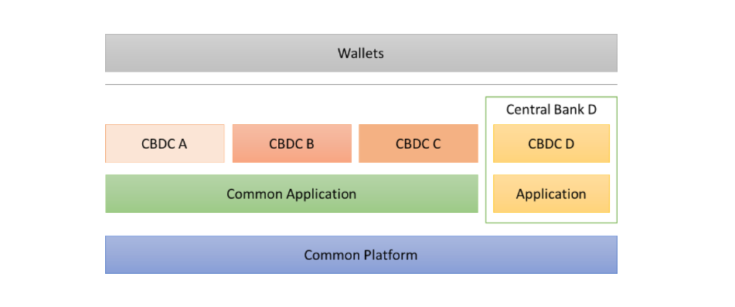
En este ejemplo de una pila de moneda digital, la plataforma se gestiona cooperativamente y se opera como una plataforma descentralizada. Un grupo de bancos centrales con suficiente nivel de similitud y confianza podría acordar administrar conjunta y cooperativamente la plataforma. La implementación en una plataforma común compartida simplificaría la conectividad y las interacciones entre los participantes, así como entre las CBDC. Los participantes en la plataforma tienen la capacidad de acceder y realizar transacciones con las diferentes monedas digitales. El acceso aquí se refiere a la capacidad técnica para invocar las aplicaciones de moneda digital o contratos inteligentes, y el procesamiento exitoso aún dependerá de los controles de acceso integrados en las aplicaciones de moneda digital. Los controles de acceso podrían ser en forma de listas de permitir y denegar o incluso una lógica más compleja que pueden implementar los emisores de CBDC.
Para la aplicación y las capas de CBDC, hay dos opciones amplias para la implementación:
- Al igual que la plataforma común, la aplicación CBDC también podría ser propiedad cooperativa de un terreno de bancos centrales y operada como un servicio compartido para estos bancos centrales, con ahorros potenciales de costos a través del intercambio y la reutilización. Además, la aplicación compartida se basaría inherentemente en un único conjunto de estándares, mejorando la conectividad y la interoperabilidad.
- Los bancos centrales que están interesados en desarrollar sus propias aplicaciones de CBDC, tal vez debido a requisitos específicos u otras razones de política, podrían hacerlo y luego emitir su CBDC en su aplicación desarrollada de forma privada. La interoperabilidad con otras CBDC en la plataforma común podría habilitarse a través de un conjunto común de estándares.
Presentación del Proyecto Dunbar
El Proyecto Ubin ha mostrado la posibilidad de una plataforma nacional de liquidación multidivisa gestionada cooperativamente por un grupo de bancos comerciales. El siguiente paso natural sería explorar cómo las plataformas multi-CBDC pueden diseñarse y desarrollarse como plataformas de asentamiento internacional, administradas cooperativamente por la comunidad bancaria central global como un bien público.
MAS está contribuyendo con sus aprendizajes y recursos del Proyecto Ubin, y se está asociando con el Centro de Innovación de BIS y la comunidad de bancos centrales en el Proyecto Dunbar para diseñar, desarrollar y probar nuevos modelos de m-CBDC para la liquidación transfronteriza.
El trabajo inicial se centraría en definir la pila de moneda digital y las capas, cómo interactúan, el tipo de controles que deben estar en su lugar y las opciones de diseño para equilibrar entre la eficiencia del proceso y la practicidad de la gobernanza. El objetivo intermedio sería diseñar, construir y probar esta arquitectura aplicada a una red regional m-CBDC con múltiples bancos centrales.
Incluso si bien el modelo de m-CBDC en una plataforma común muestra promesas, es poco probable que el mundo aterrice en una sola plataforma de asentamiento común. El modelo puede ser útil para regiones donde los requisitos y las políticas de pago ya son similares, y una aplicación común puede ser más rentable. En tal escenario, todavía habrá fragmentación, con múltiples plataformas regionales, así como plataformas de moneda única de jurisdicción única. Como parte del proyecto, se explorarán más a fondo nuevos modelos de conectividad para la conexión de dichas redes.
MAS y el BIS Innovation Hub planean trabajar con bancos centrales, instituciones financieras y socios tecnológicos en este esfuerzo de colaboración para hacer que los pagos transfronterizos sean más baratos, rápidos y seguros para todos. Habrá una serie de paneles de discusión y mesas redondas para exponer los problemas para una mayor exploración, y para discutir sobre posibles soluciones y enfoques para la conectividad m-CBDC.
Los temas tentativos para la serie SFF Green Shoots sobre m-CBDC que se llevará a cabo mensualmente son:
- Mayo: Aplicación de paradigmas de diseño de blockchains públicas a m-CBDCs
- Junio: Viabilidad de las plataformas regionales m-CBDC y CBDC-as-a-Service
- Julio: Red de redes: Conexión de redes m-CBDC para pagos internacionales
- Agosto: La cooperación internacional y el impulso hacia la interoperabilidad de CBDC
Apreciamos los esfuerzos de la comunidad bancaria central, la industria financiera y el ecosistema blockchain para contribuir a este trabajo colaborativo. Hasta ahora se han planteado muchos puntos interesantes en los debates, y esperamos que podamos trabajar en asociación para responder a estas preguntas y resolver estos desafíos juntos.

Por:
Toh Wee
Kee Specialist Leader
(Distributed Ledger Technology) Monetary Authority of Singapore

